TERMO DE REFERÊNCIA

- OBJETO E DA JUSTIFICATIVA
  - – Credenciamento de Clínicas médicas e Médicos especialistas, para prestação de serviços de consultas/procedimentos especializados em Gastroenterologia e Exames Patologicos.
    - – A finalidade da presente contratação é dar suporte na demanda de atendimentos no município atendendo as necessidades dos munícipes.
  - – Justifica-se a instauração do credenciamento em tela, considerando que o município não dispõe de servidor para a prestação desse tipo específico de serviço, e não pode deixar de oferecer o suporte que a saúde dos munícipes exige e a quem é de direito.

2– DO PREÇO, CARACTERÍSTICAS, LOCAL E FORMA DE PRESTAÇÃO DOS SERVIÇOS:

  - - Aos serviços prestados pelos credenciados contratados através do presente procedimento, o Município pagará a importância conforme descrição e valor descrito no quadro abaixo:

ITEM | OBJETO | QTD. CONSULTAS/EXAMES/PROCEDIMENTOS | UNIDADE | VALOR/  CONSULTA/  EXAME | VALOR TOTAL MENSAL | VALO ANUAL
1 | CONSULTA ESPECIALIZADAS EM GASTROENTEROLOGISTA | 50 | CONSULTAS | R$ 98,00 | R$ 4.900,00 | R$ 58.000,00
2 | CITOLOGIA CERVICO VAGINAL | 10 | EXAME | R$ 67,82 | R$ 678,20 | R$ 8.138,40
3 | EXAMES DE LABORATORIO - PATOLOGICO BIOPSIA SIMPLES | 80 | EXAME | R$ 129,79 | R$ 10.383,20 | R$ 124.598,40
4 | EXAMES DE LABORATORIO - PATOLOGICO - CITOPATOLOGIA | 10 | EXAME | R$ 350,00 | R$ 3.500,00 | R$ 42.000,00
5 | PAINEL DE IMUNOINSTOQUIMICA | 10 | EXAME | R$ 398,67 | R$ 3.986,70 | R$ 47.840,40
6 | EXAMES DE LABORATORIO - PATOLOGICO CAPTURA HIBRIDA | 10 | EXAME | R$ 280,50 | R$ 2.805,00 | R$ 33.660,00
7 | EXAMES DE LABORATORIO - CORE BIOPSIA DE PROSTATA | 10 | EXAME | R$ 466,00 | R$ 4.660,00 | R$ 55.920,00
8 | EXAMES DE LABORATORIO - COLPOCITOLOGIA | 10 | EXAME | R$ 444,85 | R$ 4.448,50 | R$ 53.382,00
9 | EXAMES DE LABORATORIO - PUNÇÃO BIOPSIA | 10 | EXAME | R$ 250,00 | R$ 2.500,00 | R$ 30.000,00
10 | EXAMES DE LABORATORIO - ANATOMO PATOLOGICO | 100 | EXAME | R$ 265,20 | R$ 26.520,00 | R$ 318.240,00
 |  |  | VALOR TOTAL: |  | R$ 63.998,10 | R$ 772.579,20

  - – Os preços unitários acima referidos são inalteráveis e incluem todos os custos, diretos e indiretos, encargos trabalhistas, previdenciários, civis, fiscais e tributários, e constituem a única remuneração do CONTRATADO pela execução dos serviços elencados.
  - – A Prestação de serviço se dará por consultas, conforme a demanda da secretaria requisitante, sendo o contratado avisado com antecedência mínima de 05 (cinco) dias uteis.
  - – Os serviços serão executados no Centro de Especialidades do município e nas condições previamente definidas entre a Secretaria de Saúde e o credenciado.
  - – O(a) Contratado(a) deverá executar os serviços de acordo com as Normas Técnicas, isentando o Município de qualquer responsabilidade por serviços prestados em desacordo com tais Normas. – O contratado se torna responsável pelos serviços prestados.
  - – Deverá manter profissional (is) suficiente (s) para a plena, perfeita e completa execução do serviço solicitado.
  - – Caberá ao Gestor da Secretaria contratante acompanhar e fiscalizar a execução dos

serviços.

- – DO PAGAMENTO: – O pagamento será depositado em conta corrente, PIX, DOC ou TED, mensalmente, no quantitativo limitado apenas aos serviços de fato prestados, mediante apresentação de Nota fiscal.

  - - DO VALOR: O contratado receberá os valores de acordo com os serviços prestados, nos valores descritos no TERMO DE REFERÊNCIA.

- – DA VIGÊNCIA: A vigência do contrato oriundo desse credenciamento será de 05 (cinco) anos a partir da sua assinatura, podendo ser prorrogado no interesse das partes até o limite permitido na Lei nº 14.133/2021.

  - - O credenciado, caso o contrato venha a ser prorrogado, ficará sujeito à comprovação das mesmas condições exigidas na habilitação da empresa, no início do contrato.

- – DA DOTAÇÃO ORÇAMENTÁRIA: As despesas decorrentes da execução do presente correrão por conta das dotações orçamentárias especificas para o exercício de 2025 na classificação abaixo:
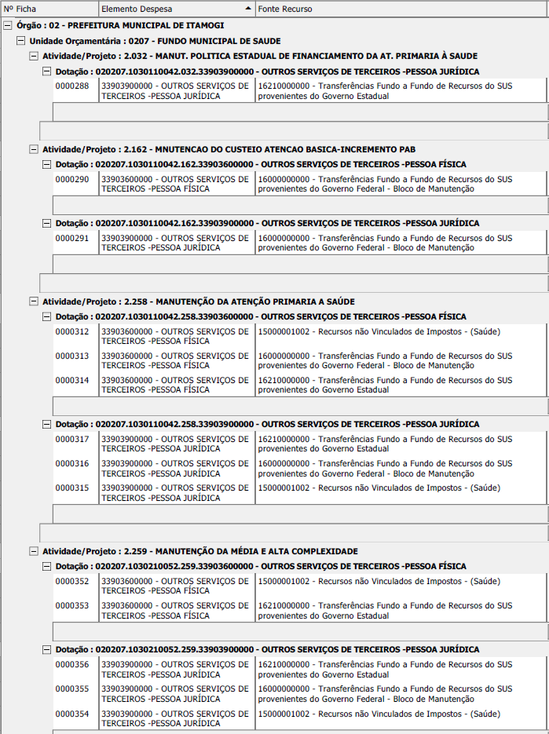

– DAS OBRIGAÇÕES E RESPONSABILIDADES:

  - – Do Município:
    - – Efetuar o pagamento dos serviços realizados no prazo ajustado conforme item 3 deste edital, após conferencia efetuada pela Secretaria de Saúde através de servidor designado.
    - – Fiscalizar a prestação dos serviços a qualquer tempo, sempre que necessário ou decidir ser conveniente e oportuno.
    - – Sugerir alterações na forma da prestação dos serviços a fim de melhorar e/ou aprimorar o atendimento à população e racionalizar o uso dos serviços.
    - – Exigir da empresa Credenciada, a qualquer tempo, prestação de contas e informações sobre o objeto deste contrato e sua execução.

    - – Aferir, mensalmente, a efetiva prestação dos serviços descritos no relatório mensal e nota(s) fiscal(is) apresentados pela empresa Credenciada.
    - – Comunicar, de imediato, qualquer alteração na forma de prestação dos serviços.
    - – Prestar aos credenciados, todas as informações necessárias ao bom desempenho dos serviços.

– Dos Credenciados:
    - – Executar o objeto deste contrato de acordo com as normas técnicas, Código de Ética Médica (CEM), resoluções e disposições do Conselho Regional de Medicina e do Conselho Federal de Medicina, bem como da legislação pertinente.
    - – A presente contratação não gera vínculo empregatício com o município nem direitos previdenciários e trabalhistas.
    - – Isentar o Município de qualquer responsabilidade pela prestação dos serviços prestados.
    - – Manter profissionais suficientes para a plena, perfeita e completa execução do objeto deste procedimento.
    - – Franquear o acesso de pessoal nomeado pelo Município no estabelecimento para fiscalização da execução do contrato e facilitá-la.
    - – Designar preposto que o representará junto ao Município para atender às solicitações e dirimir quaisquer dúvidas que surgirem durante a execução dos serviços objeto do presente credenciamento.
    - – Prestar, sempre que solicitado, informações e contas da execução do objeto deste contrato.
    - – Emitir, mensalmente, nota(s) fiscal(is) dos serviços efetivamente executados, acompanhada dos respectivos comprovantes da execução dos serviços, além do relatório de produção com nome dos pacientes, número de documento de identificação, acompanhado das autorizações/encaminhamentos emitidas pelo Departamento de Saúde do Município.
      - – Os fechamentos das produções deverão compor período entre o primeiro dia do mês até o último dia do mesmo mês.
    - – Sugerir alterações na forma da prestação dos serviços a fim de melhorar e/ou aprimorar o atendimento à população e a racionalização do uso dos serviços.
    - – Receber tão-somente pelos serviços efetivamente prestados à população.
    - – Ciente de que o quantitativo trata-se de números estimados de consultas e que, ainda assim as mesmas serão rateadas entre todos os credenciados, a empresa Credenciada deverá aceitar a supressão e/ou o aditamento legal do objeto deste procedimento.
    - – Aceitar, sempre que necessário, a readequação dos serviços e preços para manutenção do equilíbrio econômico-financeiro.
    - – Manter os preços ofertados por 12 (doze) meses, contados da data da assinatura deste contrato.
    - – Dar quitação liberatória ao Município pelos recebimentos dos serviços pagos.

    - – Permitir a fiscalização dos serviços pelo Departamento Municipal de Saúde, a qualquer tempo, e mantê-lo permanentemente informado a respeito do andamento dos
mesmos.
    - – manter durante toda a vigência do contrato as mesmas condições de habilitação do momento do credenciamento.
    - – comunicar o Município a ocorrência de fato superveniente que possa acarretar o descredenciamento.
    - – responder por erro de qualquer natureza relativo aos métodos utilizados e resultados dos serviços, seja na esfera administrativa, cível ou criminal.

Itamogi-Mg, 27 de fevereiro de 2026

Ariane Leonel Colombarolli
Secretária Municipal de Saúde

